На правах рукописи

КОЛПАКОВА ЛЮБОВЬ ГЕРМАНОВНА

АНАЛИЗ И СОВЕРШЕНСТВОВАНИЕ ЭФФЕКТИВНОСТИ ГИБКИХ ТЕХНОЛОГИЧЕСКИХ ПРОЦЕССОВ ПРОИЗВОДСТВА ОБУВИ В УСЛОВИЯХ МНОГОАССОРТИМЕНТНОГО ВЫПУСКА

Специальность 05.19.06 – Технология обувных и кожевенно-галантерейных изделий»

АВТОРЕФЕРАТ

диссертации на соискание ученой степени
кандидата технических наук

Санкт-Петербург
2009

Работа выполнена в Государственном образовательном учреждении высшего профессионального образования «Южно-Российский государственный университет экономики и сервиса» на кафедре «Технология изделий из кожи, стандартизация и сертификация»

Научный руководитель: доктор технических наук, профессор
Прохоров Владимир Тимофеевич

Официальные оппоненты: доктор технических наук, профессор
Замарашкин Кирилл Николаевич

кандидат технических наук
Волкова Галина Юрьевна

Ведущая организация: «БВН Инжениринг», г. Новочеркасск

Защита состоится 13 октября 2009 года в ____ часов на заседании диссертационного совета Д 212.236.02 при Санкт-Петербургском государственном университете технологии и дизайна.

Адрес: 191186, г. Санкт-Петербург, ул. Большая Морская, д. 18, ауд. 241.

С диссертацией можно ознакомиться в библиотеке Санкт-Петербургского государственного университета технологии и дизайна.
Адрес: 191186, г. Санкт-Петербург, ул. Большая Морская, д. 18.

Текст автореферата размещен на сайте СПГУТД: www.sutd.ru

Автореферат разослан « » 2009 г.

Ученый секретарь
диссертационного совета В.В. Сигачева

ОБЩАЯ ХАРАКТЕРИСТИКА РАБОТЫ

Актуальность исследования. Сложившиеся условия хозяйствования требуют адаптации обувных предприятий к условиям выпуска продукции небольшими партиями с частым изменением ассортимента обуви, т.е. к условиям многоассортиментного мелкосерийного производства. Технологическая и организационная гибкость производственных систем определяет вариативный потенциал предприятий, их способность оперативно и адекватно реагировать на изменения рыночной конъюнктуры и выступает как способ оптимизации структуры технологической системы с целью снижения себестоимости обуви.
Существующие научные исследования Ю.П.Зыбина, В.А. Фукина, В.В. Костылевой, В.П. Нестерова, Л.А. Тонковида, В.П. Коновала, В.Т. Прохорова и других позволяют выделить основные направления совершенствования и оценки эффективности технологических процессов производства обуви.
В диссертации автор обращался к работам, посвященным вопросам теоретического обоснования и практического обеспечения гибкости производственных систем таких научных исследователей как: В.Н. Самочкин, С.Г. Селиванов, М.В.Иванов, Д.А. Ныс., которые выполняли исследования для условий машиностроения. В приложении к обувной промышленности вопросы гибкости обувных потоков освещены довольно слабо.
Исследованные материалы подтверждают актуальность проблемы создания гибких технологических процессов производства обуви и разработки методики оценки их эффективности в условиях многоассортиментного выпуска.
Цели и задачи исследования. Основной целью работы является создание методических основ моделирования и оценки эффективности технологических процессов изготовления обуви, позволяющее провести многовариантное проектирование производственных потоков и организовать гибкое производство обуви в условиях многоассортиментного выпуска.
Для достижения поставленной цели решаются следующие задачи:
- исследование способов обеспечения и форм гибкости технологических процессов и производственных процессов производства обуви;
- определение оптимальной структуры ассортимента выпускаемой обуви;
- разработка функциональных и имитационных моделей технологических процессов изготовления изделий из кожи для оценки их эффективности;
- разработка методики оценки эффективности инновационных технологических процессов производства изделий из кожи
- расчет комплексного показателя эффективности технологических процессов изготовления обуви.
Методы исследования. Теоретической и методологической основой исследования послужили метод системного анализа, теория нечеткой логики, теория принятия решений.
Достоверность результатов обеспечивается использованием в качестве теоретической и методологической базы диссертационного исследования фундаментальных трудов отечественных и зарубежных авторов, национальных и отраслевых стандартов; технологической документации; нормативной, энциклопедической и справочной литературы. Использованы пакеты прикладных программ
Научная новизна работы:
- проведен анализ способов обеспечения и форм гибкости обувного производства, уточнено понятие гибкости как одного из ведущих факторов обеспечения конкурентоспособности производственной системы;
- предложен новый подход определения оптимальной структуры ассортимента на основе учета коэффициента прибыльности и затрат на производство конкретных моделей с применением методов линейного программирования;
- построена экспертная система оценки величины выпуска обуви с применением теории нечеткой логики;
- разработаны функциональные и имитационные модели инновационных технологических процессов изготовления обуви, проведен анализ и выявлены направления оптимизации;
- разработана методика многокритериальной оценки эффективности технологических процессов;
- разработан алгоритм моделирования и экономической оценки технологических процессов сборки обуви с учетом производственной программы.
Практическая значимость:
- разработана экспертная система управления многоассортиментным выпуском обуви на предприятии, позволяющая определить общее количество выпускаемой обуви, в зависимости от ситуации на рынке, сложившихся цен и спроса; произвести оценку затрат на выпуск ассортимента на основе учета коэффициента прибыльности и затрат на производство конкретных моделей;
  - даны рекомендации по варьированию удельного веса затрат статей калькуляции на изготовление многоассортиментного выпуска для прогнозирования себестоимости и объемов реализации продукции с учетом спроса на обувь в данном регионе;
  - разработаны функциональные и имитационные модели технологических процессов изготовления обуви, позволяющие в режиме реального времени получить данные о длительности производственного цикла, объемах незавершенного производства и стоимости работы;
  - разработана программа, позволяющая сформировать технологический процесс сборки обуви и определить затраты на ее изготовление с учетом производственной программы для конкретного предприятия;
  - рассчитаны комплексные показатели эффективности инновационных технологических процессов, даны рекомендации по выбору структуры технологического процесса и формы организации производства
Имеется акт внедрения методики в производство на ЗАО «Донобувь» г.Ростов-на-Дону. Получено свидетельство о государственной регистрации программы для ЭВМ № 2009611871. Предложенные методики освоены в учебном процессе кафедр технологии изделий из кожи, стандартизации и сертификации и сервиса Южно-Российского государственного университета экономики и сервиса (ЮРГУЭС).
Апробация работы:
Материалы диссертационной работы были доложены на научно-техническом совете на ЗАО «Донобувь» г.Ростов-на-Дону, ИП «Греков А.Ю.» г.Ростов-на-Дону, на научно-технических конференциях Южно-Российского государственного университета экономики и сервиса «Техническое регулирование – базовая составляющая управления качеством услуг и изделиями сервиса» (г. Шахты Ростовской области, 2005, 2006, 2007, 2008 гг.); на конкурсе проектов по программе «У.М.Н.И.К.», 2007-2009 гг.; на научных семинарах кафедр технологии изделий из кожи, стандартизации и сертификации и сервиса ЮРГУЭС.
Публикации:
По теме диссертации опубликовано 2 статьи в изданиях, входящих в «Перечень …» ВАК РФ; 7 статей в международных сборниках научных трудов; 3 статьи в коллективных монографиях; 1 статья в межрегиональном сборнике научных трудов; 1 статья во всероссийском сборнике научных трудов; 1 статья в журнале «Обувь – производство – качество – рынок».
Структура и объем работы. Диссертационная работа состоит из введения, четырех глав, общих выводов по работе, списка литературы, включающего 131 наименований и 4 приложений. Работа изложена на 181 странице машинописного текста, содержит 74 рисунка и 13 таблиц. Приложения представлены на 51 странице и включают 31 рисунок и 20 таблиц.

СОДЕРЖАНИЕ РАБОТЫ

Во введении обоснована актуальность темы, сформулированы цели и задачи исследования, отражены научная новизна и практическая значимость работы.
В первой главе рассмотрены теоретические основы проектирования гибких технологических процессов. Определено понятие гибкости производственных систем как свойства, обеспечивающего наилучшее качество переходного процесса и поддержание нового состояния.
Подготовка производства, как сложный переходный процесс, реализуется через технологическую и организационную гибкость. Длительность процесса перехода производственной системы в новое состояние – освоение новых моделей, запуск изделий в производство – характеризуется технологическими факторами производства.
Проведен анализ структуры обувного производства, характеризующийся сложностью и многообразием ассортимента исходных материалов и готовых изделий с учетом этапов их жизненного цикла. Определены требования к повышению гибкости функционирования обувного производства в условиях частой смены ассортимента. На основе анализа составляющих среднего времени изготовления показана взаимосвязь степени гибкости с масштабами производства. Доказано, что концепция гибкости наиболее значима для среднесерийного производства, для которого необходимы совершенствование технической подготовки производства, позволяющее повысить вариативность предприятия при частой смене ассортимента, и разработка методики многокритериальной оценки эффективности гибких технологических процессов.
Во второй главе рассмотрены особенности формирования ассортиментной политики обувных предприятий.
Проведен анализ факторов, определяющих обновление ассортимента обуви, выполнен анализ основных функций системы управления ассортиментом обуви и анализ факторов, влияющих на процесс освоения продукции, рассмотрена задача ассортиментной политики предприятия – разработка и внедрение на рынок новых товаров.
Проведен анализ жизненного цикла обуви как товара. Приведены частные случаи жизненных циклов, наиболее встречающихся на практике и методы продления жизненных циклов.
Разработаны элементы экспертной системы оперативного управления многоассортиментным выпуском. Предложены новые подходы к определению общего количества выпускаемой обуви, в зависимости от ситуации на рынке, сложившихся цен и спроса на основании теории нечеткой логики; и к разработке оптимального плана выпуска моделей обуви.
Алгоритм управления нечеткой экспертной системы реализуется программно с помощью пакета расширения MATLAB – Fuzzy Logic Toolbox; оценка планируемого выпуска обуви производится по нормативам съема обуви с 1 м² площади участка сборки обуви и составляет от 0 до 2,8 пар/м²; цена на обувь, спрос и насыщенность рынка оцениваются от 0 до 1 (0 – наихудшая оценка, 1 – наилучшая).
Разрабатываемая система имеет три входа и один выход. Основываясь на устоявшихся обычаях и интуитивных представлениях, задача нахождения оптимального выпуска описывается следующими предположениями: если спрос низкий, цена высокая и насыщенность рынка высокая, ассортимент требует обновления и выпуск снижается до 20-50% от нормативного; если спрос средний, цена средняя и насыщенность рынка средняя, ассортимент требует некоторой модификации и выпуск составляет до 40-70% от нормативного; если спрос высокий, цена низкая и насыщенность рынка низкая, ассортимент не требует изменений и выпуск составляет до 60-100% от нормативного.
Построение данной системы производится с использованием алгоритма вывода Мандани.
Процедура логического вывода проводилась по следующим исходным данным: спрос высокий S=0.886, цена низкая C=0.175, насыщенность рынка высокая N=0.8, расчетный выпуск 1.54 пар/м². Геометрический образ исследуемого процесса приведен на рисунке 1.
При высокой насыщенности рынка максимальный объем производства находится на отметке 1,4-1,5 пары/ м² и регулируется введением в производство новых видов обуви. При высокой стоимости и низком спросе на выпускаемые модели следует рассмотреть вопрос о снижении затрат на производство за счет обновления конструкции и применении новых материалов.
Расчет оптимального ассортимента на основе учета коэффициента прибыльности и затрат на производство конкретных моделей проводился с помощью линейного программирования. Для трех видов моделей получено численное значение целевой функции: суммарная себестоимость выпуска всего ассортиментного ряда моделей и оптимальное количество выпускаемых моделей обуви.

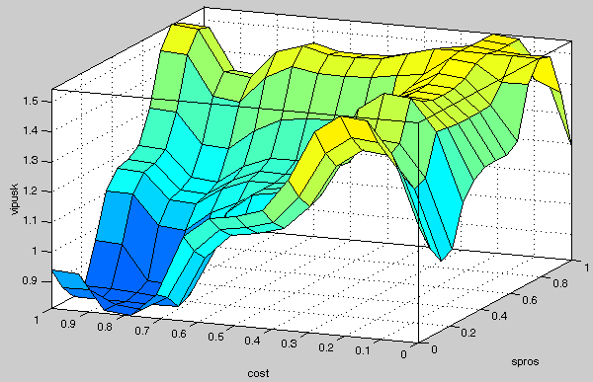
Рисунок 1 – Геометрический образ зависимости расчетного выпуска от спроса и цены, при фиксированной переменной «насыщенность рынка» N=0.8

В третьей главе проведено моделирование инновационных технологических процессов изготовления обуви и получены исходные данные для многокритериальной оценки эффективности технологических процессов. В качестве объекта исследования выбраны технологические процессы сборки мужской обуви.
Исследовано влияние формы организации производства и технологии изготовления на себестоимость обуви на примере технологического процесса изготовления мужской закрытой обуви с учетом сменной программы.
Отслеживание удельного веса затрат на изготовление многоассортиментного выпуска обуви позволит предприятию, самостоятельно планируя размер прибыли на основе прогнозирования себестоимости производства и объема реализации продукции обеспечить значительное увеличение жизненного цикла изделий и получить наибольшую прибыль.

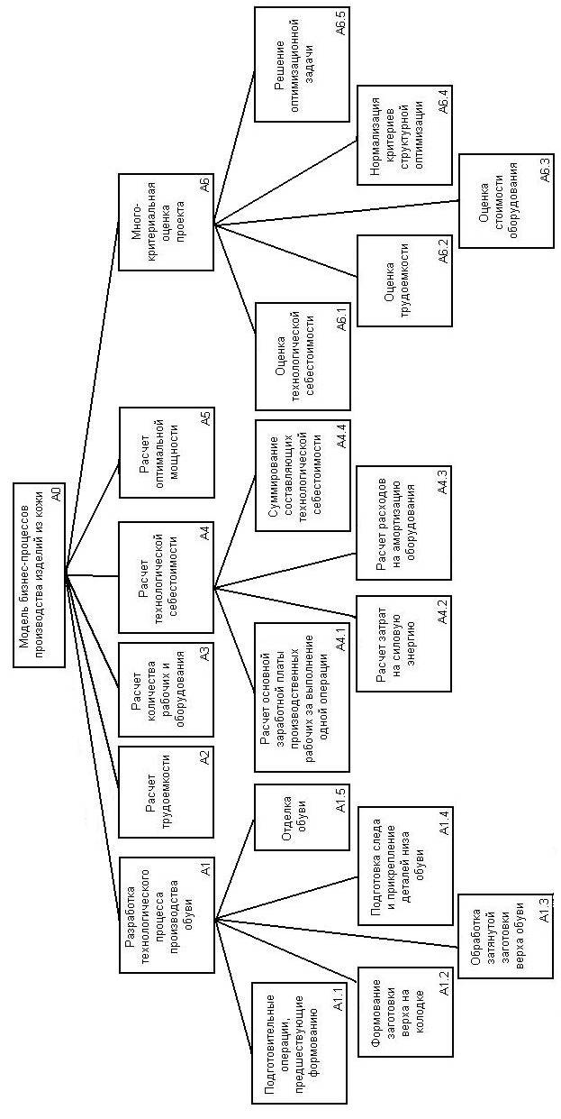
Рисунок 2 – Обобщенная схема декомпозиции процесса моделирования и оценки бизнес-процессов производства изделий из кожи
С помощью метода функционального моделирования проведен структурный анализ технологических процессов обувного производства; выявлены направления их совершенствования.
Для структурного анализа технологических процессов разработаны контекстные и IDEF0-диаграммы декомпозиции процессов; обобщенная схема декомпозиции процесса (рисунок 2); функциональные модели в нотации IDEF3, являющиеся исходными данными для имитационного моделирования инновационных технологических процессов производства обуви. Функциональное и имитационное моделирование проводилось с помощью пакетов прикладных программ CA ERwin Process Modeler (разработчик Computer Associates) и Arena 9.0 (разработчик Rockwell Systems Modeling).
Разработана методика оценки эффективности инновационных технологических процессов на основе применения методологии целевого программирования.
В общем случае любая технология характеризуется различными показателями. Пусть имеется набор критериев f₁, f₂, …, f_{m},, каждый из которых желательно максимизировать на множестве возможных решений Х. В соответствии с методологией целевого программирования считаем, что в критериальном пространстве R^{m} задано непустое множество U, которое называется множеством идеальных векторов. При этом считается, что это множество недостижимо, т.е. имеет место равенство U ∩ Y = ∅, где Y означает множество возможных векторов, т.е. Y = f(Х).
Кроме того, на критериальном пространстве R^{m} задана метрика, т.е. такая числовая функция ρ=ρ(y,z), которая каждой паре векторов y и z критериального пространства сопоставляет определенное неотрицательное число, называемое расстоянием между векторами y и z.
В соответствии с методом целевого программирования выбираемым (наилучшим, оптимальным или наиболее удовлетворительным) объявляется такое решение х* ∈ Х, для которого выполнено равенство:
$\underset{y∈U}{\text{inf}}ρ(f(x^{}),y)=\underset{x∈X}{\text{min}}\underset{}{}\underset{y∈U}{\text{inf}}ρ(f(x),y)$, (1)

означающее, что вектор $f(x^{})$, соответствующий наилучшему решению х*, должен располагаться от множества идеальных векторов на минимально возможном расстоянии.
При этом выбор метрики осуществляется из параметрического семейства:
$ρ_{a}^{(s)}(y,z)={\left(\sum_{i=1}^{m}{a_{i}{\left|y_{i}−z_{i}\right|}^{s}}\right)}^{1s}$, (2)
где s≥1 и a=(a₁,…, a_{m}); a_{i}>0 для всех i=1,2,…, m.
Варьируя вектор параметров а, учитывается «неравноценность» критериев, придавая большее значение той компоненте вектора параметров, которая соответствует критерию большей «ценности».
В частном случае, когда технологии сравниваются по двум параметрам s=2, и a_{i}=1, i=1,2,…, m, т.е. критерии равноценны, получается евклидова метрика:
$ρ^{(2)}(y,z)=\sqrt{(y_{1}−z_{1})^{2}+(y_{2}−z_{2})^{2}}$. (3)
Целесообразно информацию об относительной важности критериев θ_{ij} выявить вначале, и сравнение технологий провести уже с учетом коэффициентов важности критериев.
Формула для определения эффективности варианта технологического процесса по четырех критериям:
$ρ^{(4)}(y^{(i)},0)=\sqrt[4]{{\overline{y}}_{1^{4}}+{\overline{y}}_{2^{4}}+{\overline{y}}_{3^{4}}+{\overline{y}}_{4^{4}}}$ (4)
где ${\overline{y}}_{i}$ − модифицированные значения критериев.
Рассмотренный подход позволяет с учетом производственной программы сравнить между собой перспективные варианты сочетания технологий и оборудования, выбрать наиболее эффективный, и на этой основе сформировать гибкий технологический процесс для обеспечения работы многоассортиментных потоков.
Для реализации поставленной задачи разработано программное обеспечение, с помощью которого оценивается эффективность технологического процесса, позволяя тем самым добиться улучшения качества организационных и технологических решений и стабилизации уровня конкурентоспособности производимой обуви.
В четвертой главе выполнена оценка эффективности технологических процессов многоассортиментного производства обуви.
Решение задачи разработки технологического процесса и определения его характеристик реализовано с помощью алгоритма и программы для ЭВМ.
Проведен анализ методов оптимизации технологических процессов производства обуви, разработан алгоритм проектирования технологического процесса изготовления обуви планируемого ассортимента и обобщенный граф технологического процесса изготовления мужской закрытой обуви.
Разработано программное обеспечение, предназначенное для моделирования технологического процесса сборки обуви и определения удельных приведенных затрат, представляющих собой сумму текущих затрат (себестоимости) и капитальных вложений, соизмеренных с помощью нормативного коэффициента эффективности с учетом производственной программы.
Программа состоит из двух самостоятельных модулей, в первом осуществляется формирование последовательности технологических операций и определение трудоемкости; во втором производится расчет параметров технологического процесса по вариантам мощности.
В таблице 1 приведен программный расчет технико-экономических показателей технологического процесса сборки мужской закрытой обуви из кож хромового дубления с лицевым покрытием, задником из термопластических материалов, на формованной подошве из термоэластопласта. Способ затяжки – машинная двухпроцессная при различных формах организации производства.
В указанном диапазоне мощности наименьшие затраты на изготовление обуви мощности составили: при 560 пар/смену – 4610,96 р.; при 606 пар/смену – 4835, 99 р.; при 763 пар/смену – 4411,85 р.; при 880 пар/смену – 4086,60 р.; при 975 пар/смену – 3880,65 р.

Таблица 1 – Расчет параметров технологического процесса для сменной программы 500-1000 пар (организация производства с применением конвейера)
Варианты мощности, пар | 500 | 600 | 700 | 800 | 900 | 1000
Коэффициент загрузки рабочих, % | 63,81 | 69,82 | 67,55 | 73,60 | 77,40 | 79,13
Потери по заработной плате на единицу мощности, р. | 8,16 | 6,22 | 6,91 | 5,16 | 4,20 | 3,80
Удельные приведенные затраты на 100 пар, р. | 5164,28 | 4884,35 | 4808,91 | 4355,24 | 4091,14 | 3916,22

Разработаны имитационные модели производственных процессов сборки мужской обуви, служащие инструментом формирования оценочных критериев исследуемых вариантов организационно-технологической структуры потока, позволяющие в режиме реального времени получить сведения о системе. Реализована компьютерная имитационная модель, которая описывает динамику протекания процесса, в результате чего получены данные о длительности производственного цикла и стоимости работы (рисунок 3).
Рассчитаны комплексные показатели эффективности инновационных технологических процессов изготовления обуви по группам критериев. В первую группу критериев, подлежащих минимизации входят: «трудоемкость, мин.», «потери по заработной плате на единицу мощности, р.», «удельные приведенные затраты на единицу мощности, р.», «незавершенное производство, пар.», «технологическая себестоимость, р.». Ко второй группе критериев, подлежащих максимизации относятся: «производительность» труда 1 рабочего, пар/смену», «коэффициент загрузки рабочих, %», «выпуск в смену, пар».
Выбор наилучшего технологического процесса осуществлялся при условии одинаковой значимости критериев, и при условии что один ряд критериев важнее другого: критерий «технологическая себестоимость» важнее критерия «трудоемкость» с коэффициентом 0,5 (θ₅₁=0,5) и критерий «незавершенное производство» важнее критерия «удельные приведенные затраты» с коэффициентом 0,3 (θ₄₃=0,3).
По результатам расчета комплексного показателя эффективности, научно обоснованы следующие рекомендации: объем выпуска обуви должен находиться в пределах 500-600 пар в смену, двухпроцессная затяжка предпочтительнее трехпроцессной.

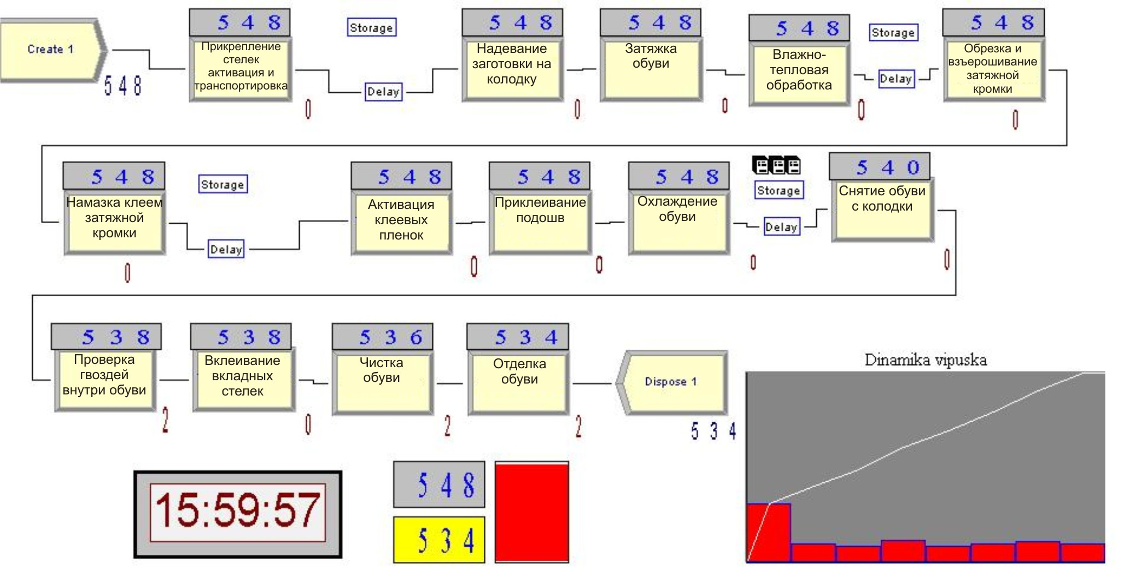
Рисунок 3 – Имитационная модель технологического процесса сборки обуви (РИНК-система)
Операции, не добавляющие стоимости деталям и полуфабрикатам, в частности клеенамазочные, отделочные, увлажнительные следует выносить за пределы потока и выполнять на отдельных участках, применять бесконвейерную систему организации производства.
Определен экономический эффект результатов работы, заключающийся в повышении производительности труда, уровня механизации производства, понижении показателей незавершенного производства и затрат на производство. Предложен доступный инструмент для технологов производства по рационализации проектирования технологических процессов, позволяющий предприятию формировать конкурентоспособный ассортимент и прогнозировать величину максимального дохода от производства обуви.
Достоверность проведенных расчетов по оценке эффективности технологических процессов методами целевого программирования при различных технологических и организационных решениях подтверждена расчетами показателей экономической эффективности: себестоимости, прибыли и рентабельности и др.
Проведенные экономические расчеты подтверждают целесообразность и правомочность применения многокритериального метода оценки эффективности технологических процессов. Предложенная методика, в сравнении с типовым расчетом полной себестоимости изготовления обуви, менее трудоемкая, и позволяет на основных стадиях разработки нового ассортимента (техническое задание, проектно-конструкторская документация, опытный образец) сократить сроки экспертных работ при сохранении требуемой глубины и обоснованности инженерных заключений.

ОСНОВНЫЕ РЕЗУЛЬТАТЫ И ВЫВОДЫ
В работе выполнены технические разработки экспертной системы управления многоассортиментным выпуском обуви на предприятии и программного обеспечения для проектирования и оценки эффективности технологических процессов сборки обуви с учетом производственной программы дл конкретного предприятия.
Использование результатов диссертационного исследования обеспечит технологов производства обуви доступным инструментом по проведению многовариантного проектирования производственных потоков, позволит предприятию формировать конкурентоспособный ассортимент и прогнозировать величину максимального дохода от производства обуви.
1. Проведен анализ форм гибкости и их взаимосвязь с динамической системой производства в условиях современных рыночных отношений. Определены требования к конкурентоспособному производству: сокращение времени подготовки производства; продление жизненного цикла; повышение научно-технического уровня производства, реализация которых осуществляется на основе гибкости приозводства.
2. Разработаны элементы экспертной системы оперативного управления многоассортиментным выпуском на основе теории нечеткой логики. Произведен расчет оптимальной структуры ассортимента выпускаемой обуви и суммарная себестоимость выпуска всего ассортиментного ряда моделей.
3. Проведен анализ влияния форм организации производства и технологии изготовления на себестоимость обуви на примере технологического процесса изготовления мужской закрытой обуви с учетом сменной программы. Получены теоретические зависимости для оценки влияния фактора «организация производства» на отдельные статьи калькуляции в целом и другие технико-экономические показатели.
4. Даны рекомендации по варьированию удельного веса затрат статей калькуляции многоассортиментного выпуска обуви для прогнозирования себестоимости и объемов реализации продукции с учетом спроса на обувь в данном регионе.
5. Разработаны функциональные и имитационные модели бизнес-процессов производства обуви, получено формальное описание организации действующего технологического процесса и исходные данные для оценки эффективности технологических процессов изготовления обуви.
6. Разработана методика многокритериальной оптимизации технологических процессов производства обуви на основе применения методологии целевого программирования.
7. Разработано программное обеспечение для формирования технологического процесса сборки обуви и определения стоимости производства ассортимента обуви. Реализована компьютерная имитационная модель, описывающая динамику протекания процесса сборки обуви. Предложенная методика и реализованное на этой основе программное обеспечение позволяют уменьшить продолжительность технологической подготовки производства и увеличить, благодаря рационализации технологического процесса, удельный потребительский эффект обуви.
8. Рассчитаны комплексные показатели эффективности инновационных технологических процессов изготовления обуви. С учетом производственной программы сформированы перспективные варианты технологии и оборудования, выбран наиболее эффективный; выявлены возможности рационализации потока, позволяющие исключить «узкие» места, минимизировать простои оборудования, что является одним из условий проектирования гибких технологических процессов. Достоверность проведенных расчетов по оценке эффективности технологических процессов методами целевого программирования при различных технологических и организационных решениях подтверждена расчетами показателей экономической эффективности: себестоимости, прибыли и рентабельности и др.
9. Предложенная методика позволяет сократить продолжительность технологической подготовки производства и уменьшить сроки экспертных работ при сохранении требуемой глубины и обоснованности инженерных заключений. Экономический эффект проведенных исследований выражается в интеллектуализации труда технолога с сокращением временных затрат на разработку ассортимента выпускаемой обуви и оценку эффективности технологических процессов в сравнении с типовым экономическим расчетом полной себестоимости изготовления обуви.

Основное содержание работы опубликовано в работах:
Статьи в журналах, входящих в «Перечень» ВАК РФ:
1. Колпакова, Л.Г. Моделирование и оценка эффективности инновационных технологических процессов изготовления обуви // Известия высших учебных заведений. Северо-Кавказский регион. Технические науки. - г. Новочеркасск. 2009. - №2. – с.101-103.
2. Колпакова Л.Г. Размещение технологического оборудования по РИНК-системе [Текст]/ Н.В. Щербакова, В.Т.Прохоров // Кожевенно-обувная промышленность. - 1999 г. С.34-35

Статьи:
3. Колпакова, Л.Г. Разработка экспертной системы оперативного управления многоассортиментным выпуском [Текст]/ И.М.Мальцев, В.Т.Прохоров, Л.Г. Колпакова /Техническое регулирование: базовая основа качества товаров и услуг. Часть 2. Межд.науч.-техн. конф. // Межд. сб. науч. трудов. – Шахты: Издательство ЮРГУЭС, 2009. – 333 с. – с.222-228
4. Колпакова, Л.Г. Разработка имитационных моделей бизнес-процессов производства изделий из кожи [Текст] / Л.Г. Колпакова / Современные направления теоретических и прикладных исследований-2009. Том.3. Технические науки. //Межд. сб.науч трудов.– Одесса: Черноморье, 2009 с. – 96 с. – с.41-45
5. Колпакова, Л.Г. Оптимизационное моделирование гибких технологических процессов производства изделий из кожи [Текст] / Е.А Пиц, И.М.Мальцев, В.Т.Прохоров, Л.Г. Колпакова /Студенческая научная весна 2008. Межрег. науч.-техн. конф. // Сб.трудов студентов, аспирантов и молодых ученых ЮФО. – Новочеркасск: ЛИК, 2008. – 428 с. – с. 70-73
6. Колпакова, Л.Г. Разработка рекомендаций по созданию гибкого технологического процесса производства изделий из кожи [Текст]/ Колпакова Л.Г. / VII Всеукраинская науч. конф. // Сб. докл. молодых ученых и студентов. – Киев: КНУТД, 2008.- с.75
7. Колпакова, Л.Г. Моделирование гибких технологических процессов обувного производства на основе оптимизации технологии изготовления обуви и анализа затрат на единицу выпускаемой продукции [Текст] / Л.Г. Колпакова, И.М.Мальцев, В.Т.Прохоров /Предпосылки создания новых, рекреация и реструктуризация бывших производств для изготовления изделий из кожи в ЮФО. Кол.монография. Книга 1. – Шахты: ЮРГУЭС, 2007. – 390 с. – с.48-69
8. Колпакова, Л.Г. Разработка гибких технологических процессов производства изделий из кожи на основе оптимизации технологии изготовления и анализа затрат на единицу выпускаемой продукции [Текст]/ Л.Г. Колпакова, Е.А. Пиц / Всеросс. науч.-практ. конф. //Сб. материалов итоговой Всероссийской научно-практической конференции студентов, аспирантов и молодых ученых – лауреатов конкурса «Ползуновские гранты». – Барнаул: Изд-во АлтГТУ, 2007. – 189 с. - с.108-112
9. Колпакова, Л.Г. Моделирование гибких технологических процессов обувного производства на основе оптимизации технологии изготовления обуви и анализа затрат на единицу выпускаемой продукции [Текст]/ Л.Г. Колпакова, И.М.Мальцев, В.Т.Прохоров / Предпосылки создания новых, рекреация и реструктуризация бывших производств для изготовления изделий из кожи в ЮФО. Кол.монография. Книга 1. – Шахты: ЮРГУЭС, 2007. – 390 с. – с.48-69
10. Колпакова, Л.Г. Технология изготовления женской обуви с применением Ринк-системы организации производства [Текст]/ Л.Г. Колпакова, И.М.Мальцев, В.Т.Прохоров /Предпосылки создания новых, рекреация и реструктуризация бывших производств для изготовления изделий из кожи в ЮФО. Кол.монография. Книга 1. – Шахты: ЮРГУЭС, 2007. – 390 с. - с. 154-194
11. Колпакова, Л.Г. Влияние потребительской аудитории на формирование многоассортиментных поток по производству изделий из кожи [Текст]/ Л.Г. Колпакова, И.М.Мальцев, В.Т.Прохоров / Метрология, стандартизация и сертификация изделий сервиса: теория и практика. Межд. науч.-практ.конф. // Межд.сб. науч. трудов. – Шахты: ЮРГУЭС, 2007. - с.33-35
12. Колпакова, Л.Г. Об особенностях бережливого производства при организации многоассортиментных потоков по изготовлению обуви [Текст]/ Л.Г. Колпакова, В.Т. Прохоров, И.М. Мальцев // Обувь – производство – качество – рынок. – М., 2005. - №9. – С. 5-10.
13. Колпакова, Л.Г. Об эффективности стратегии бережливого производства при выпуске конкурентоспособной обуви [Текст]/ Колпакова Л.Г. [и др.] // Новое в технике и технологии текстильной и легкой промышленности. Межд. науч.-техн. конф. // Сб. трудов – Витебск: УО «ВГТУ». 2005. – 348 с.
14. Колпакова, Л.Г. Об эффективности математического описания гибких технологических процессов производства обуви [Текст]/ Колпакова Л.Г. [и др.] // Межд. семинар «Материаловедение, конструирование и технология изделий из кожи и полимеров / Материалы докладов международного семинара, посвященного 75-летию габил.др. проф.члена корреспондента Литовской АН В.Л. Раяцкаса 12-13 мая 2005 г., Каунас, Литва. – 5 с.
15. Колпакова, Л.Г. Разработка математической модели многоассортиментного технологического процесса производства обуви [Текст]/ Колпакова Л.Г. / Техническое регулирование – базовая составляющая управления качеством услуг и изделиями сервиса. Межд.науч.-техн.конф. //Межд..сб.науч.трудов. – Шахты: ЮРГУЭС, 2005. -142 с.

Оригинал подготовлен автором.
Подписано в печать . Печать трафаретная.
Усл. печ.л. 1,0. Формат 60×84 1/16. Тираж 100 экз. Заказ.
Отпечатано в типографии «Квадрат»
346500, г.Шахты, ул. Шевченко, 143

